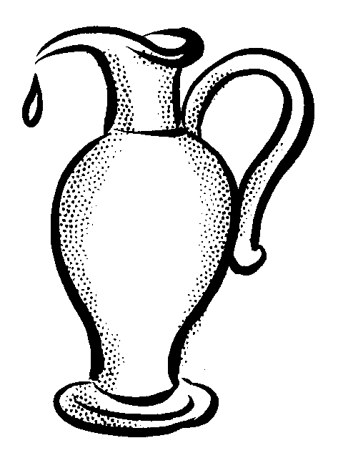
נס הניצחון במלחמה

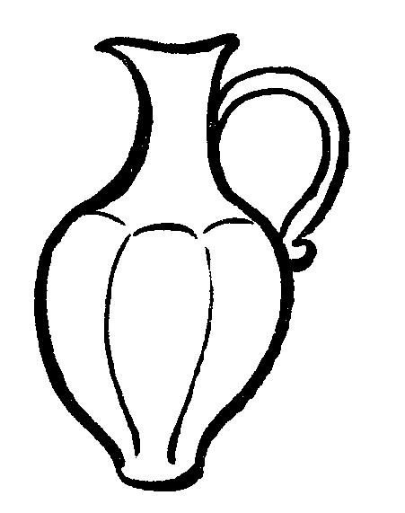
מודיעין, מתתיהו, יוחנן, משפחת חשמונאי, פוליפוס, חרב, מזבח, "מי לה' אלי ", מכב"י, מתיוונים, יוונים, במות, שמן, אפולוניוס, שלל, סרון, ליזיאש, אנטיוכוס, כסף,40,000, 7,000, ברזל, תפילה, מצפה, שמואל הנביא, 2,000, גורגיאש, עצה, ליזיאש, 60,000, גיבורים, חלשים, שמם, תשועה, מזבח, שערים, עשבים, מנורה, 13, כ"ה, פסל, לחם הפנים, אש קדושה,



